**[](https://es.smartsheet.com/try-it?trp=28142)Plantilla de diagrama de flujo de decisiones en Microsoft Word**

**Cuándo se debe usar esta plantilla:**

Utilice esta plantilla cuando su equipo necesite tomar una decisión crítica. Es particularmente útil en sesiones de planificación estratégica, reuniones de gestión de riesgos o cualquier situación en la que necesite evaluar las consecuencias de diferentes opciones, para que pueda guiar a las partes interesadas hacia decisiones informadas.

**Características notables de la plantilla:**

Esta plantilla incluye puntos de decisión y rutas de ramificación para que pueda explorar varios escenarios. El diseño lo ayuda a visualizar y analizar el impacto de cada opción potencial.

Decisión B2:   
¿Mejorará la satisfacción del usuario?

**NO**

**NO**

**NO**

Decisión A1:   
¿Tenemos los recursos necesarios?

Decisión B1:   
¿Es técnicamente viable?

Decisión C1:   
¿Es una función principal o una mejora?

Reconsiderar en función del ROI

Llevar a cabo más investigaciones

Volver a evaluar el alcance y las dependencias de la función

Planificar la adquisición de recursos

Buscar comentarios del cliente para obtener alternativas

Programar para el sprint futuro

Priorizar el desarrollo

Implementar en el próximo ciclo de lanzamiento

Continuar con las pruebas de integración

Comenzar la fase de desarrollo

Validar con el prototipo

Desarrollo rápido

**SÍ**

**SÍ**

**SÍ**

Decisión A2:   
¿Proporcionará una ventaja competitiva?

**NO**

**SÍ**

**NO**

**SÍ**

**NO**

**SÍ**

**NO**

**SÍ**

**NO**

**SÍ**

PLANTILLA DE EJEMPLO

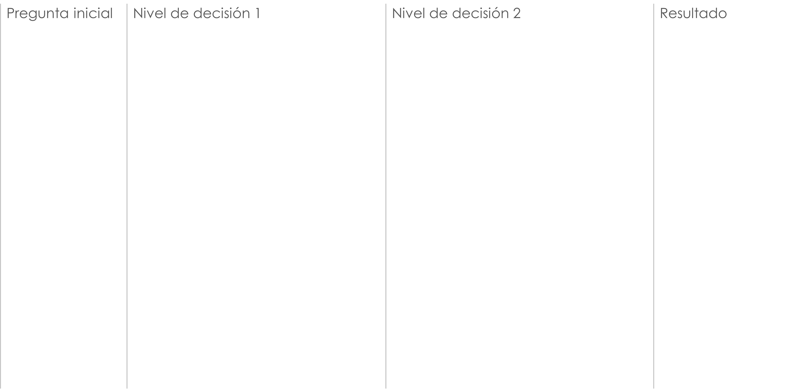

Reevaluar en la próxima reunión de la hoja de ruta

ENTRADA

Decisión C:   
¿Podemos desarrollarla dentro del presupuesto?

Decisión B:   
¿Los clientes exigen esta función?

Decisión A:   
¿La función está alineada con nuestra hoja de ruta del producto?

**NO**

**SÍ**

Decisión C2:   
¿Se integra bien con las funciones existentes?

Explorar soluciones alternativas

No continuar con el desarrollo

Decisión C

Decisión B

Decisión A

Decisión B2

Decisión C2

**NO**

Descripción

Descripción

**NO**

**NO**

Descripción

Decisión A1

Decisión B1

Decisión C1

Descripción

Descripción

Descripción

Descripción

Descripción

Descripción

Descripción

Descripción

Descripción

Descripción

Descripción

Descripción

**SÍ**

**SÍ**

**SÍ**

Decisión A2

**NO**

**SÍ**

**NO**

**SÍ**

**NO**

**SÍ**

**NO**

**SÍ**

**NO**

**SÍ**

**NO**

**SÍ**



COMENTARIOS Y NOTAS:

Información adicional...

LEYENDA

ENTRADA/SALIDA

PUNTOS DE DECISIÓN

PASO DEL PROCESO

ENTRADA/SALIDA

|  |
| --- |
| **DESCARGO DE RESPONSABILIDAD**  Todos los artículos, las plantillas o la información que proporcione Smartsheet en el sitio web son solo de referencia. Si bien nos esforzamos por mantener la información actualizada y correcta, no hacemos declaraciones ni garantías de ningún tipo, explícitas o implícitas, sobre la integridad, precisión, confiabilidad, idoneidad o disponibilidad con respecto al sitio web o la información, los artículos, las plantillas o los gráficos relacionados que figuran en el sitio web. Por lo tanto, cualquier confianza que usted deposite en dicha información es estrictamente bajo su propio riesgo. |